# 图层样式1.浮雕，描边，发光

图层样式是指图形图像处理软件Photoshop中的一项图层处理功能，

图层样式的功能强大，能够简单快捷地制作出各种立体投影，各种质感以及光景效果的图像特效。

同学们如果使用PS时候没有办法选定图层的样式、无法对样式进行编辑，那么这个图层很有可能被锁定，解锁之后就可以编辑了。

**下面简单的操作一下**

观察是否这个图层本就没有任何的样式，从而无法复制、粘贴其样式。有样式编辑的图层会在图层下列出。

（注意图层fx右边的下拉箭头可以隐藏图层列表，注意查看）

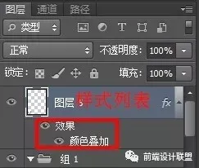

2.有图层样式列表而没有办法操作的，应为图层被锁定。右侧有小锁标志极为锁定。

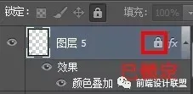

3.锁定的图层，不管双击图层还是右键，都看到混合选项按键为灰色，不能打开编辑图层样式。

4.按下解锁键，解锁该图层。或者是一开始默认的底层被锁，双击被锁底层图层即可解锁。

之后就可以编辑图层样式了。

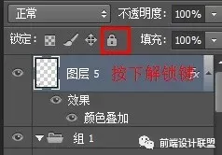

下面我们来说一下图层样式里面的各个效果。

**斜面和浮雕**

斜面和浮雕是图层样式里面的第一个，这个效果可以做出非常多的东西，尤其是一些效果字和UI kits的实现（UI控件）。

它在处理凹凸质感和明暗质感的效果可以大大提高效率，我们先来看一些浮雕做的案例：







斜面和浮雕中有五种样式分别是：**内斜面，外斜面，斜面和浮雕，枕状浮雕，描边浮雕**。

其中内斜面和外斜面用到的较多；斜面和浮雕，枕状浮雕，描边浮雕这三种各有特点搭配等高线可以制作出很多一流的效果。

在大家做东西的时候不要仅仅使用默认颜色和数值，搭配色运用好一些可以制作出很多不一样的效果。

**描边**

描边样式很直观简单，就是沿着层中非透明部分的边缘描边，这在实际应用中很常见。下面大家一起来看看吧!

**描边样式的主要选项包括：大小(Size)、位置(Position)、填充类型(Fill Type)。**

**1.大小(Size)**

其实就是设置描边的宽度。

**2.位置(Position)**

设置描边的位置，可以使用的选项包括：内部、外部和居中，注意看边和选区之间的关系。例如：

居中描边

外部描边

内部描边

**3.填充类型(Fill Type)**

“填充类型”也有三种可供选择，分别是颜色、渐变和图案，用来设定边的填充方式。

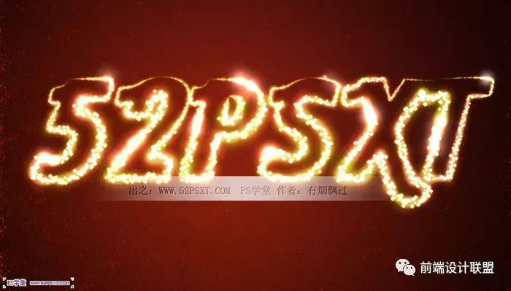

**内阴影**

了解Photoshop图层样式中的内阴影，教程讲解了内阴影的各个选项的设置和效果，对PS初学者了解PS的图层样式有很大帮助。

内侧阴影的很多选项和投影是一样的，这里只作简单的介绍。

投影效果可以理解为一个光源照射平面对象的效果，而”内侧阴影”则可以理解为光源照射球体的效果。

* **混合模式（Blend Mode）** 有很多，在做图的时候需要灵活运用，多做尝试。

* **颜色设置**

* **不透明度（Opacity）** 一般我们不会用默认值，通常我们用的值约在40%-60%之间，当然这不是一个绝对值，不能死记硬背。

* **角度（Angle）** 就是光源来的方向，通常我们都把角度设置为90°，这样物体的影子是在下方，不容易使画面发脏。

* **距离（Distance）** 距离一般和大小要搭配使用，同学们要通过反复的调找好自己想要的效果。

* **阻塞（Choke）** 这个值一般不进行设置

* **大小（Size）** 大小要和距离搭配使用。

* **等高线（Contour）**

混合模式（Blend Mode） 默认设置是正片叠底（Multiply），通常不需要修改。

**内发光|外发光**

Photoshop中的外发光可为图层对象添加任何色彩的发光效果，而内发光则是添加在图层对象内侧的发光效果，下面我们以外发光为例介绍面板中的属性，内发光就不再赘述。

**相关参数：**

混合模式（Blend Mode）

默认的混合模式是“滤色”，上面说过，外侧发光层如同在层的下面多出了一个层，因此这里设置的混合模式将影响这个虚拟的层和再下面的层之间的混合关系。比如：

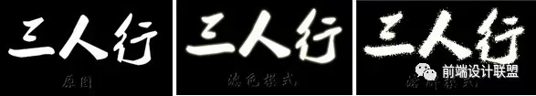

其他模式大家可以自己试试对比其中的差别。

**不透明度（Opactity）：**

光芒一般不会是不透明的，因此这个选项要设置小于100%的值。光线越强（越刺眼），应当将其不透明度设置得越大。

这个在学习的时候通过改变不透明度的值自行感受不透明度对外发光样式的影响，这里就不挂图片了。

**杂色（Noise）：**

杂色用来为光芒部分添加随机的透明点。

杂色的效果和将混合模式设置为“溶解”产生的效果有些类似，但是“溶解”不能微调，因此要制作细致的效果还是要使用“杂色”。

以下是对比图：



**渐变和颜色（Gradient or Color）：**

外发光的颜色设置稍微有一点特别，可以通过单选框选择”单色“或者”渐变色“。

即便选择”单色“，光芒的效果也是渐变的，不过是渐变至透明而已。如果选择”渐变色“，你可以对渐变进行随意设置。

**方法（Technique）：**

方法的设置值有两个，分别是”柔和“与”精确“，一般用”柔和“就足够了，”精确“可以用于一些发光较强的对象，或者棱角分明反光效果比较明显的对象。

下面是两种效果的对比图，前一种使用了"柔和“，后一种使用了”精确“。



**扩展（Spread）：**

“扩展”用于设置光芒中有颜色的区域和完全透明的区域之间的渐变速度。

它的设置效果和颜色中的渐变设置以及下面的大小”设置“都有直接的关系，三个选项是相辅相成的。

比如下面的例子中，前一幅的扩展为0，因此光芒的渐变是和颜色设置中的渐变同步的，而第二幅的扩展设置为40%，光芒的渐变速度要比颜色设置中的快。



**大小（Size）：**

设置光芒的延伸范围，不过其最终的效果和颜色渐变的设置是相关的。

这个设置比较简单，大家可以自行感受，这里不给出示例图了。

**等高线（Contour）：**

Photoshop CC提供了12种等高线，选择不同的等高线效果也不一样，如下面的例子。

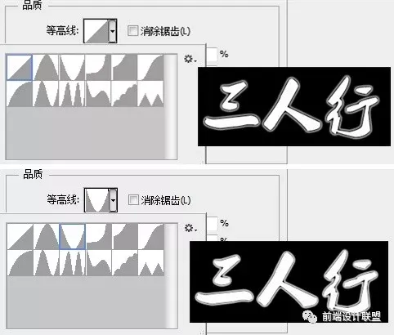

**范围（Range）：**

“范围”选项用来设置等高线对光芒的作用范围，也就是说对等高线进行“缩放”，截取其中的一部分作用于光芒上。

调整“范围”和重新设置一个新等高线的作用是一样的，不过当我们需要特别陡峭或者特别平缓的等高线时，使用“范围”对等高线进行调整可以更加精确。

通过改变范围值得大小就能明显感受范围选项对于外发光的影响了。

**抖动（Ditter）：**

“抖动”用来为光芒添加随意的颜色点，为了使”抖动“的效果能够显示出来，光芒至少应该有两种颜色。

比如，首先我们将颜色设置为黄色、蓝色渐变，然后加大“抖动”值，这时就可以看到光芒的蓝色部分中出现了黄色的点，黄色部分中出现了蓝色的点：

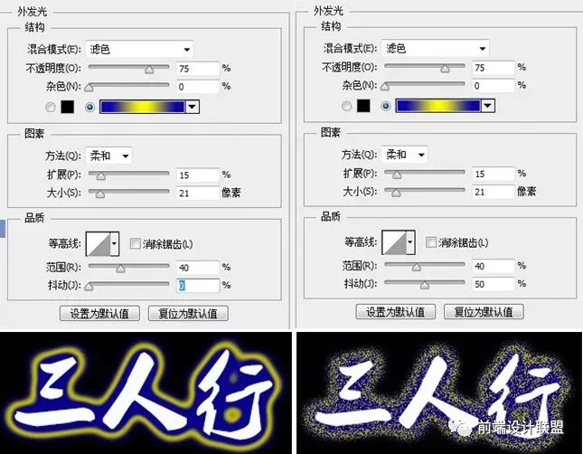

**颜色叠加|渐变叠加|图案叠加**

“渐变叠加”和“颜色叠加”的原理是完全一样的，只不过“虚拟”层的颜色是渐变的而不是平板一块。

“渐变叠加”的选项中，混合模式以及不透明度和“颜色叠加”的设置方法完全一样，不再介绍。

“渐变叠加”样式多出来的选项包括：渐变（Gradient）、样式（Style）、缩放（Scale），下面我们来一一讲解。

设置渐变的类型，包括线性、径向、对称、角度和菱形。

这几种渐变类型都比较直观，不过“角度”稍微有点特别，它会将渐变色围绕图层中心旋转360度展开。

也就是沿着极坐标系的角度方向展开，其原理和在平面坐标系中沿X轴方向展开形成的“线性”渐变效果一样。

设置渐变色，单击下拉框可以打开“渐变编辑器”，单击下拉框的下拉按钮可以在预设置的渐变色中进行选择。

在这个下拉框后面有一个“反色”复选框，用来将渐变色的“起始颜色”和“终止颜色”对调。

"图案叠加"样式的设置方法和前面在"斜面与浮雕"中介绍的"纹理"完全一样，这里将不再作介绍，仅给出如下的实例图片。

**投影**

添加投影（Dropshadow）效果后，层的下方会出现一个轮廓和层的内容相同的“影子”，这个影子有一定的偏移量，默认情况下会向右下角偏移。

**投影的效果选项有：**

1. 混合模式（Blend Mode）
2. 颜色设置（Color）
3. 不透明度（Opacity）
4. 角度（Angle）
5. 距离（Distance）
6. 扩展（Spread）
7. 大小（Size）
8. 等高线（Contour）
9. 杂色（Noise）
10. 图层挖空阴影（Layer Knocks Out Drop Shadow）

下面我们来对他们一一作介绍：

**混合模式（Blend Mode）**

由于阴影的颜色一般都是偏暗的，因此这个值通常被设置为“正片叠底”，不必修改。

**颜色设置**

单击混合模式的右侧这个颜色框可以对阴影的颜色进行设置。

**不透明度（Opacity）**

默认值是75%，通常这个值不需要调整。如果你要阴影的颜色显得深一些，应当增大这个值，反之减少这个值。

**角度（Angle）**

设置阴影的方向，如果要进行微调，可以使用右边的编辑框直接输入角度。

在圆圈中，指针指向光源的方向，显然，相反的方向就是阴影出现的地方。

**距离（Distance）**

阴影和层的内容之间的偏移量，这个值设置的越大，会让人感觉光源的角度越低，反之越高。

就好比傍晚时太阳照射出的影子总是比中午时的长。

**扩展（Spread）**

这个选项用来设置阴影的大小，其值越大，阴影的边缘显得越模糊，可以将其理解为光的散射程度比较高（比如白炽灯）

反之，其值越小，阴影的边缘越清晰，如同探照灯照射一样。

注意，扩展的单位是百分比，具体的效果会和“大小”相关，“扩展”的设置值的影响范围仅仅在“大小”所限定的像素范围内，如果“大小”的值设置比较小，扩展的效果会不是很明显。

**大小（Size）**

这个值可反映光源距离层的内容的距离，其值越大，阴影越大，表明光源距离层的表面越近，反之阴影越小，表明光源距离层表面越远。

**等高线（Contour）**

等高线用来对阴影部分进行进一步的设置，等高线的高处对应阴影上的暗圆环，低处对应阴影上的亮圆环，可以将其理解为“剖面图”。

如果不好理解等高线的效果，可以将“图层挖空阴影”前的复选框清空，你就可以看到等高线的效果了。